Tillsynsbegäran – information om höga naturvärden i avverkningsanmälan A 46632-2026 i Köpings kommun
Denna tillsynsbegäran behandlar höga naturvärden i avverkningsanmälan A 46632-2026 i Köpings kommun som inkom 2026-11-09 och omfattar 15,9 ha.
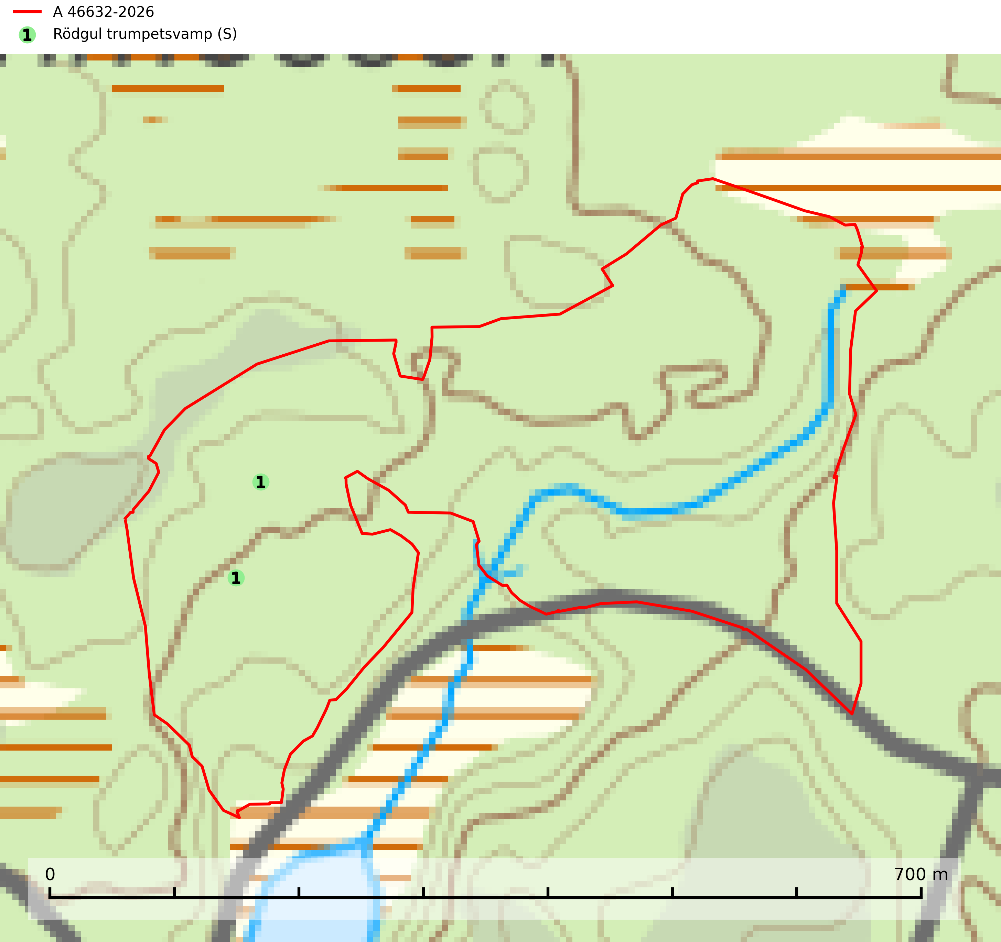
Figur 1. Fyndplatser för naturvårdsarter i avverkningsanmälan. Markörer utan svart kant är placerade på fyndplatsen. Markörer med svart kant är placerade vid sidan av fyndplatsen och har ett svart streck som visar fyndplatsens exakta position. Kartans mittpunktskoordinat är N 6614704, E 536291 i SWEREF 99 TM.
I avverkningsanmälan finns fynd av 1 naturvårdsarter, varav 1 är signalart (S): rödgul trumpetsvamp (S). Se Figur 1.

Tillsynsbegäran
Vi begär härmed att Skogsstyrelsen fattar beslut enligt miljöbalken som säkerställer att skogens höga naturvärden bevaras samt att EU-lagstiftning efterlevs och att artskyddsbrott förhindras.
Vi önskar även ta del av de ställningstaganden och beslut som myndigheten meddelar till följd av aktuell avverkningsanmälan och föreningens inlaga (se 34 § förvaltningslagen).

Naturvårdsarter och fridlysta arter
Nedan följer beskrivningar av de naturvårdsarter och fridlysta arter som har sina livsmiljöer och växtplatser i den avverkningsanmälda skogen. De påträffade naturvårdsarterna är ett tydligt kvitto på att det rör sig om en skog med höga naturvärden.
Rödgul trumpetsvamp signalerar kalkrika barrsumpskogar eller avgränsade små mineralrika ytor i barrskogslandskapet, vilka normalt har höga naturvärden. I urbergsbygder är den en bra signalart på känsliga skogsbiotoper (Nitare & Skogsstyrelsen, 2019).

